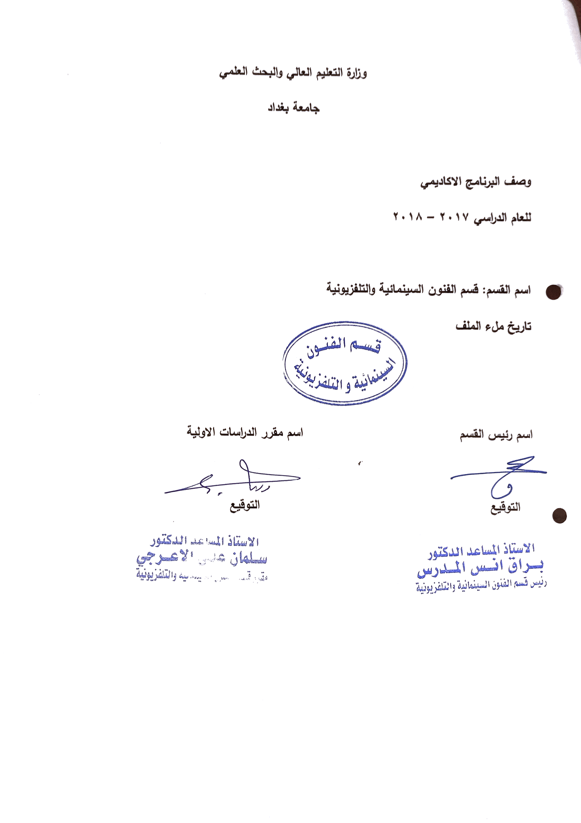
وصف تصميم المنطق الرقمي
مراجعة اداء مؤسسات التعليم العالي ((مراجعة البرنامج الاكاديمي))

وصف المقرر
يوفر وصف المقرر هذا الانجاز مقتضيا لاهم خصائص المقرر ومخرجات التعلم المتوقعة من الطالب تحقيقها مبرهنا عما اذا كان قد حقق الاستفادة من فرص التعلم المتاحة، ولابد من الربط بينها وبين الوصف البرنامج

- المؤسسة التعليمية | كلية الفنون الجميلة
- القسم الجامعي / المركز | قسم الفنون السينمائية والتلفزيونية
- اسم / رمز المقرر | الاخراج للسينما والتلفزيون
- اشكال الحضور المتاحة | طلبة الدراسات الصباحية والمسائية/ قسم الفنون السينمائية والتلفزيونية
- الفصل / السنة | فرع الاخراج ، فرع التصوير،المونتاج،السيناريو/المرحلة الثانية
- عدد الساعات الدراسية (الكلي) | 120 ساعة دراسية
- تاريخ اعداد هذا الوصف | 2018-2019
- اهداف المقرر | تعليم الطلبة مبادئ وأسس الاخراج في السينما والتلفزيون، من خلال التعرف على اوليات المعارف عن معنى الاخراج والمخرج وكونات الاتديو التلفزيونية والسينمائي ،توزيع الكاميرات ،فريق العمل ،اشكال البرامج وانواع الافلام وفهم معنى الصورة واللون والاضاءة والمكان الايقاع ، وتعليم الطلبة كيفيات عمل التوظيف الجمالي لعناصر لغة الوسيط السينمائي، وتتبع عمل كل عنصر ومرحلة من مراحل اخراج الفيلم السينمائي او البرنامج التلفزيوني، ابتداءا من السيناريو الادبي ثم السيناريو التنفيذي وصولاً الى الشكل النهائي للفيلم السينمائي او البرنامج التلفزيوني.

9. مخرجات المقرر وطرائق التعليم والتعلم والتقييم
- الاهداف المعرفية
أ 1: تعليم الطلبة مهارات الاخراج تقنياً وفنياً وجمالياً من خلال العمل على تدريبه لاكتساب المهارات ومعرفته بالادوات الاخراجية والعمليات الفنية والفكرية الخاصة بالاخراج .
- الاهداف المهارتية الخاصة بالمقرر
ب 1 – شروحات نظرية لكل موضوع اسبوعي على ومن ثم اجراء تطبيقات عملية في الاستوديو السينمائي والاستوديو التلفزيوني على ما تم اخذه وشرحه نظرياً.

طرائق التعليم والتعلم
شرح نظري وتنظيري لكل موضوع اسبوعي داخل القاعة الدراسية وعمل التطبيقات العملية للمادة النظرية في الاستوديوهات التلفزيونية والسينمائية ومختبرات التصوير والمونتاج .

طرائق التقييم
- امتحان نظري: بواقع امتحانين في كل فصل
- امتحان عملي: يخضع الطالب المطبق لامتحان عملي على الاجهزة و تنفيذ بعض الافكار صورياً.
ج – الاهداف الوجدانية والقيمية
ج 1

طرائق التعليم والتعلم

طرائق التقييم

د- المهارات العامة والتأهيلية المنقولة (المهارات الاخرى المتعلقة بقابلية التوظيف والتطور الشخصي)
د1- واجبات عملية في اخراج البرامج بانواعها ، كيفيات تحويل المادة المكتوبة الى صورة مرئية.

10. بنية المقرر

الاسبوع | الساعات | مخرجات التعلم المطلوبة | اسم الوحدة / المساق او الموضوع | طريقة التعليم | طريقة التقييم
 | 4 |  | مبادئ الاخراج | محاضرة نظرية وتطبيقية | تطبيقات عملية داخل الاستوديو
 | 4 |  | الاخراج والمخرج | محاضرة نظرية وتطبيقية | تطبيقات عملية داخل الاستوديو
 | 4 |  | فريق العمل السينمائي التلفزيوني | محاضرة نظرية وتطبيقية | تطبيقات عملية داخل الاستوديو
 | 4 |  | الاستوديو التلفزيوني مكوناته ووظائفها | محاضرة نظرية وتطبيقية | تطبيقات عملية داخل الاستوديو
 | 4 |  | الجانب الفكري للاخراج | محاضرة نظرية وتطبيقية | تطبيقات عملية داخل الاستوديو
 | 4 |  | الجانب الفني للاخراج | محاضرة نظرية وتطبيقية | تطبيقات عملية داخل الاستوديو
 | 4 |  | توزيع الكاميرات وفق مبدأ المثلث | محاضرة نظرية وتطبيقية | تطبيقات عملية داخل الاستوديو
 | 4 |  | احجام للقطات ووظائفها | محاضرة نظرية وتطبيقية | تطبيقات عملية داخل الاستوديو
 | 4 |  | الخط الوهمي | محاضرة نظرية وتطبيقية | تطبيقات عملية داخل الاستوديو
 | 4 |  | الاخراج بكاميرا واحدة | محاضرة نظرية وتطبيقية | تطبيقات عملية داخل الاستوديو
 | 4 |  | الاخراج بكاميرات متعددة | محاضرة نظرية وتطبيقية | تطبيقات عملية داخل الاستوديو
 | 4 |  | الاخراج لشخصين او اكثر | محاضرة نظرية وتطبيقية | تطبيقات عملية داخل الاستوديو
 | 4 |  | اخراج البرامج الحوارية | محاضرة نظرية وتطبيقية | تطبيقات عملية داخل الاستوديو
 | 4 |  | اخراج برامج الاخبارية والانواء الجوية | محاضرة نظرية وتطبيقية | تطبيقات عملية داخل الاستوديو
 | 4 |  | اخراج برامج الصحافة | محاضرة نظرية وتطبيقية | تطبيقات عملية داخل الاستوديو
 | 4 |  | الربط المرئي ،تلازم اللقطات وانسجامها | محاضرة نظرية وتطبيقية | تطبيقات عملية داخل الاستوديو
 | 4 |  | المخرج والتكوين | محاضرة نظرية وتطبيقية | تطبيقات عملية داخل الاستوديو
 | 4 |  | الصورة والصوت والعلاقة بينهما | محاضرة نظرية وتطبيقية | تطبيقات عملية داخل الاستوديو
 | 4 |  | المخرج والممثل | محاضرة نظرية وتطبيقية | تطبيقات عملية داخل الاستوديو
 | 4 |  | المخرج والايقاع | محاضرة نظرية وتطبيقية | تطبيقات عملية داخل الاستوديو
 | 4 |  | المخرج والمكان والزمان | محاضرة نظرية وتطبيقية | تطبيقات عملية داخل الاستوديو
 | 4 |  | قواعد الاخراج التلفزيوني1 | محاضرة نظرية وتطبيقية | تطبيقات عملية داخل الاستوديو
 | 4 |  | قواعد الاخراج التلفزيوني2 | محاضرة نظرية وتطبيقية | تطبيقات عملية داخل الاستوديو
 | 4 |  | قواعد الاخراج التلفزيوني3 | محاضرة نظرية وتطبيقية | تطبيقات عملية داخل الاستوديو
 | 4 |  | قواعد الاخراج التلفزيوني4 | محاضرة نظرية وتطبيقية | تطبيقات عملية داخل الاستوديو
 | 4 |  | قواعد الاخراج التلفزيوني5 | محاضرة نظرية وتطبيقية | تطبيقات عملية داخل الاستوديو

11. البنية التحية: قاعة محاضرات + استوديو سينمائي وتلفزيوني + مختبر صوت + مختبر مونتاج.

- الكتب المقررة المطلوبة
- المراجع الرئيسية (المصادر): | فهم السينما + اللغة السينمائية + المعجم السينمائي + نظريات واساليب + الاخراج السينمائي لقطة بلقطة + جماليات السينما +السينما الرقمية
أ. الكتب والمراجع التي يوصي بها : | (المجلات العلمية، ....): مجلة الاكاديمي، كل المجلات السينمائية العربية.
ب. المراجع الالكترونية، مواقع الانترنيت: | موقع كلية الفنون الجميلة + موقع ويكبيديا + مواقع الميكنك السينمائي + مواقع تخصصية عن السينما
12- خطة تطوير المقرر الدراسي
12. خطة تطوير المقرر الدراسي:

12. خطة تطوير المقرر الدراسي:

12. خطة تطوير المقرر الدراسي:

